# 学生端主要功能实现

1. 学生选择位置并签到
2. 旷课数报警
3. 学生修改信息
4. 学生查看考勤汇总
5. 学生查看平常表现汇总

# 学生端DMSystemForStu操作手册

1、登录 学号：170327026 密码：170327026

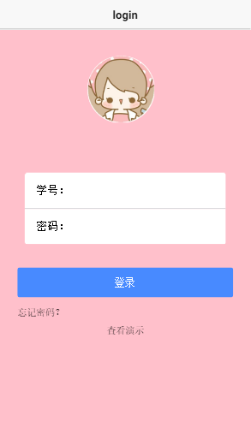

2、首页 显示所选课程，点击所选课程可进行签到。

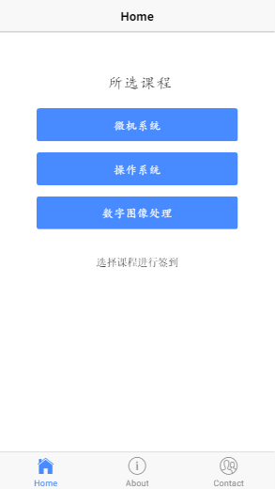

签到 首页选择课程跳转到该页面进行签到（签到必须教师端发起签到才能签到成功，否则提示未到签到时间）

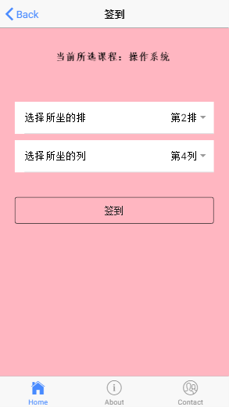

3、个人信息页面，显示个人信息，课堂考勤、平时表现等信息的汇总。

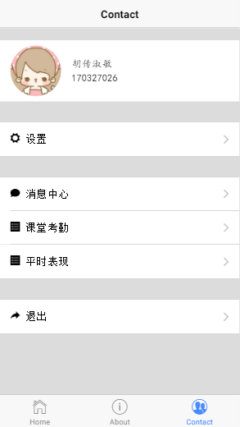

查询考勤汇总信息

